จากภาพที่ 4-1 เป็นอุปกรณ์ใช้ในการเชื่อมต่อ Analog pH Meter และ Analog EC Meter เข้ากับบอร์ดไมโครคอนโทรลเลอร์ โดยทั้ง 2 อุปกรณ์นั้นจะทำการส่งค่าเป็น Analog

4.1.2 การเชื่อมต่ออุปกรณ์ Relay

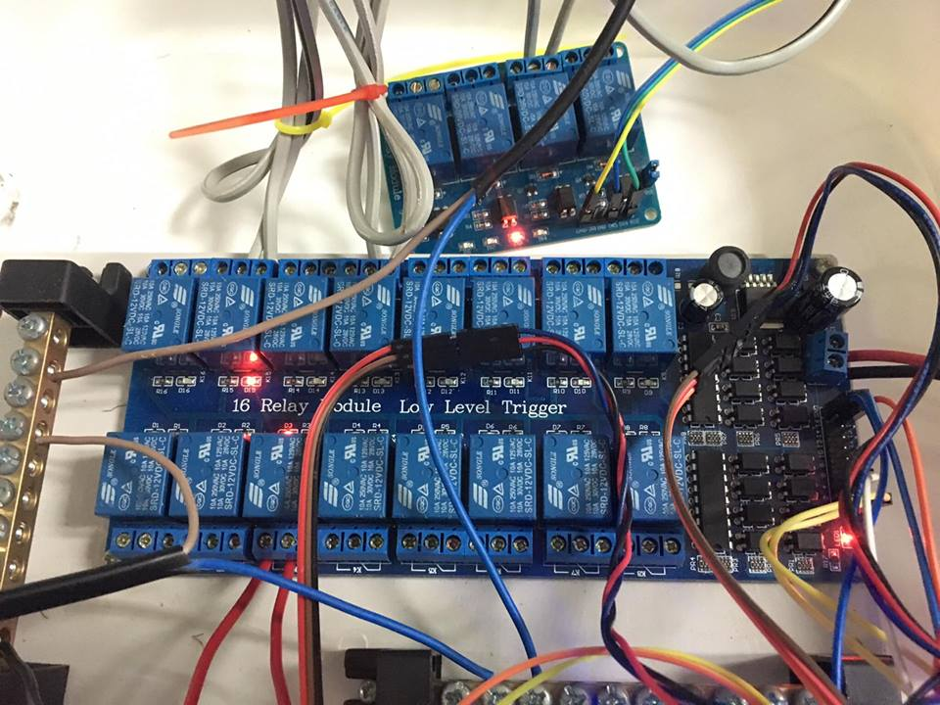

**3**

**2**

**1**

**ภาพที่ 4-2** แสดงภาพการต่อวงจร Relay 16 Channel

จากภาพที่ 4-2 เป็นการเชื่อมต่ออุปกรณ์ Relay เพื่อใช้ในการควบคุมการทำงานของอุปกรณ์ไฟฟ้าต่าง ๆ ซึ่ง Relay ตัวนี้จะเป็น Relay ที่มี 16 Channel ซึ่งจำเป็นต้องจ่ายไฟฟ้าให้กับอุปกรณ์ Relay 16 Channel ตัวนี้เพิ่มอีก 12v จึงจำเป็นที่ต้องทำการใช้ Power Supply ที่สามารถทำการจ่ายไฟ 12v ได้ ให้กับ Relay ตัวนี้ และการทำงานของ Relay สามารถแบ่งการทำงานของแต่ละ Channel ได้ดังนี้

หมายเลข 1 จะใช้ในการควบคุมการทำงานของปั๊มน้ำ

หมายเลข 2 จะใช้ในการควบคุมการทำงานของหลอดไฟ LED Grow Light

หมายเลข 3 จะใช้ในการควบคุมการทำงานพัดลมระบายอากาศ

4.1.3 การเชื่อมต่อ Power Supply

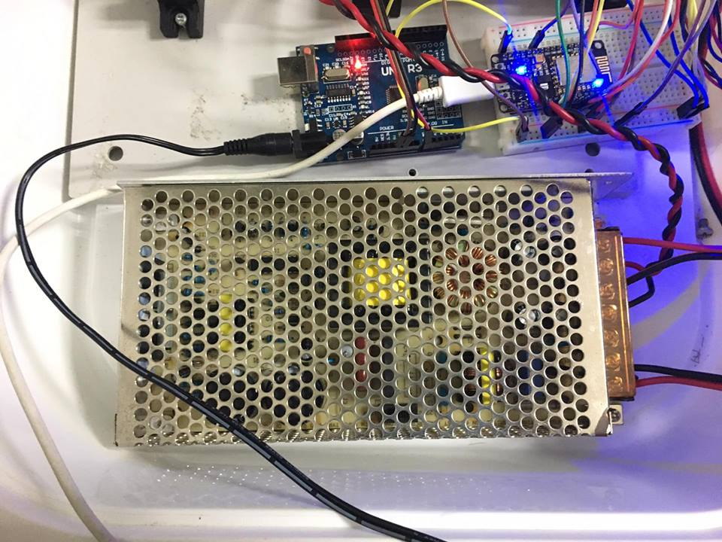

**ภาพที่ 4-3** แสดงภาพการเชื่อมต่อ Power supply กับ Relay

จากภาพที่ 4-3 เป็นการเชื่อมต่ออุปกรณ์ Power Supply เพื่อทำการจ่ายไฟ 12v ให้กับอุปกรณ์ที่ต้องการใช้ไฟ 12v เช่น พัดลมระบายอากาศ 12v และ Relay 16 Channel ซึ่ง Power Supply จะทำการแปลงไฟฟ้าจาก 220v เป็น 12v

4.1.4 การเชื่อมต่ออุปกรณ์ไมโครคอนโทรลเลอร์ของระบบ

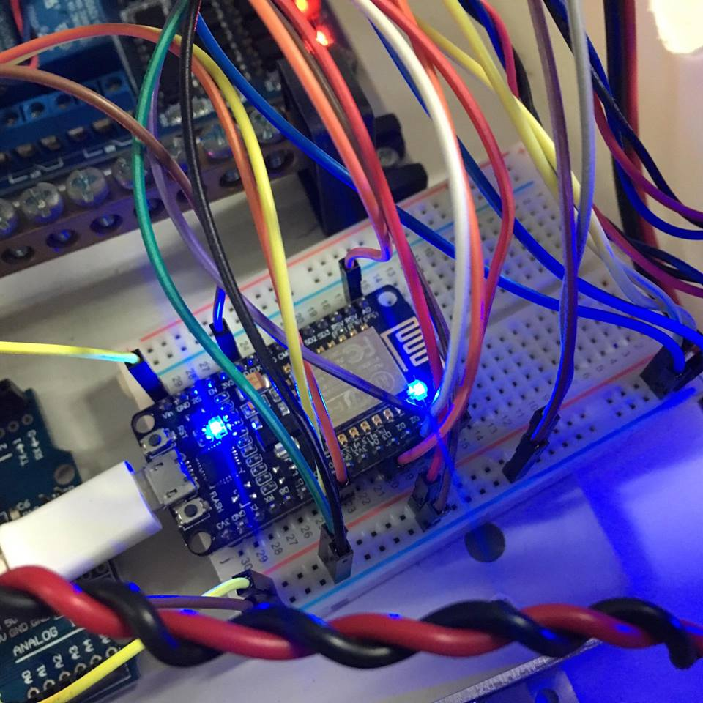

**ภาพที่ 4-4** แสดงภาพการเชื่อมต่อวงจรของบอร์ดไมโครคอนโทรลเลอร์ Node MCU ESP8266

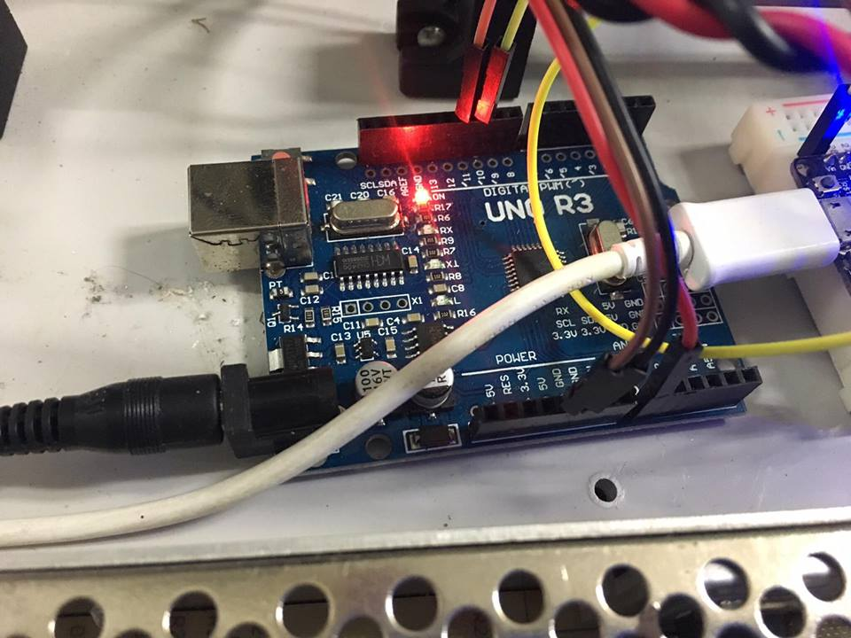

**ภาพที่ 4-5** แสดงภาพการเชื่อมต่อวงจรของบอร์ดไมโครคอนโทรลเลอร์ Arduino UNO R3

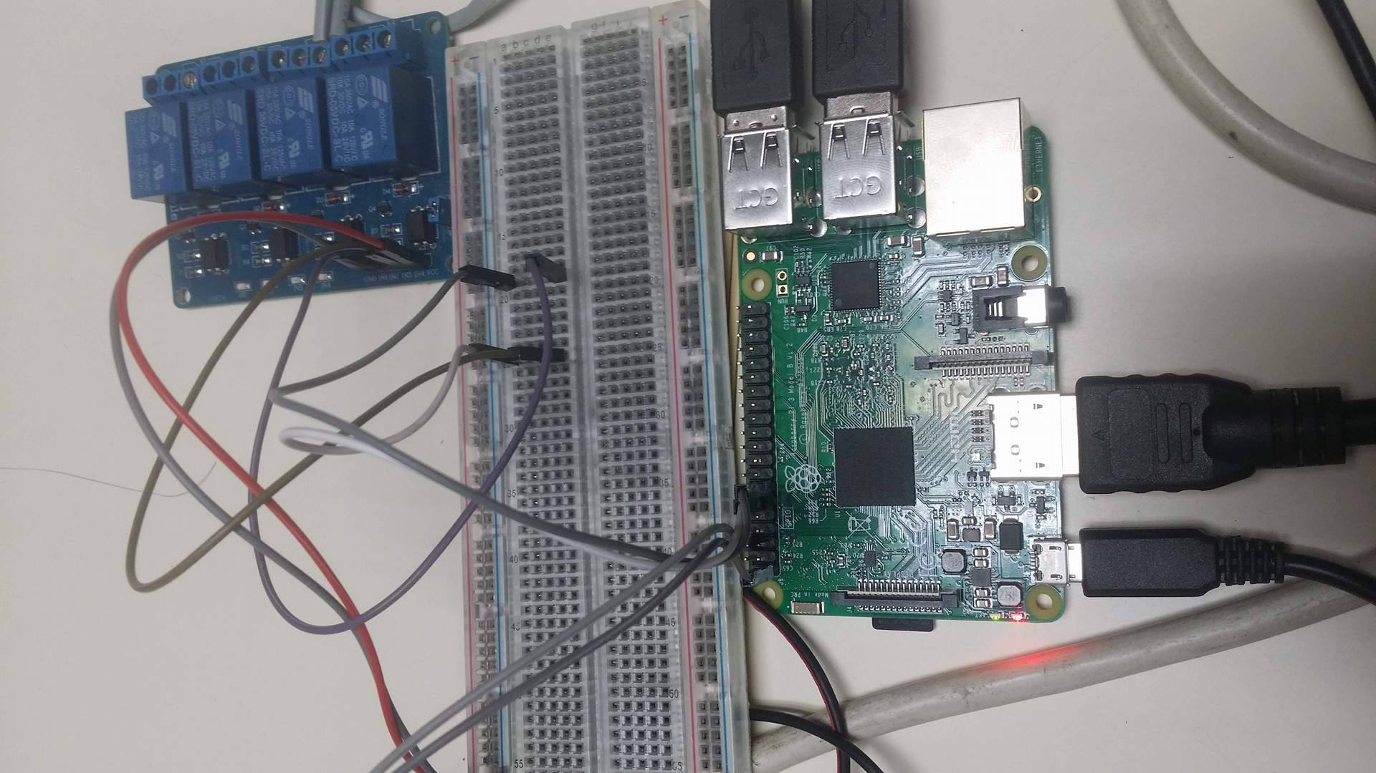

**ภาพที่ 4-6** แสดงภาพการเชื่อมต่อวงจรของบอร์ด Raspberry Pi 3

จากภาพที่ 4-4, 4-5 และภาพที่ 4-6 เป็นการแสดงการต่อวงจรของระบบ โดยได้มีการควบคุมการทำงานต่าง ๆ ด้วยอุปกรณ์ไมโครคอนโทรลเลอร์บอร์ด Arduino UNO R3,บอร์ด Node MCU ESP8266 และบอร์ด Raspberry Pi 3 ซึ่ง บอร์ด Arduino UNO R3 จะทำการรับข้อมูล Analog จาก Analog pH Metter แล้วส่งไปให้ Node MCU ซึ่ง Node MCU จะทำการรับข้อมูล pH จาก Arduino และ รับค่าอุณหภูมิ ความชื้น และค่า EC จาก Sensor ที่เชื่อมต่อกับตัวของมันเอง สาเหตุที่ต้องให้บอร์ด Arduino ส่งค่า pH มาให้ Node MCU เพราะว่า Node MCU นั้น มีขาสำหรับเชื่อมต่อกับอุปกรณ์เซนเซอร์ที่ส่งค่ามาเป็น Analog เพียวขาเดียว และบอร์ด Raspberry Pi 3 จะใช้เป็นตัวเชื่อมต่อกับกล้องเว็บแคมเนื่องจากบอร์ด Arduino UNO R3 และบอร์ด Node MCU ESP8266 ไม่สามารถเชื่อมต่อกับกล้องเว็บแคมได้ เพราะว่าบอร์ด Arduino UNO R3 และบอร์ด Node MCU ESP8266 ไม่มี port USB สำหรับเชื่อมต่อกับกล้องเว็บแคม โดยบอร์ด Raspberry Pi 3 จะทำการรับคำสั่งการถ่ายภาพจากหน้าเว็บ แล้วทำการถ่ายภาพจากนั้นนำภาพที่ถ่ายได้จากกล้องทุกตัวไปแสดงที่หน้าเว็บ

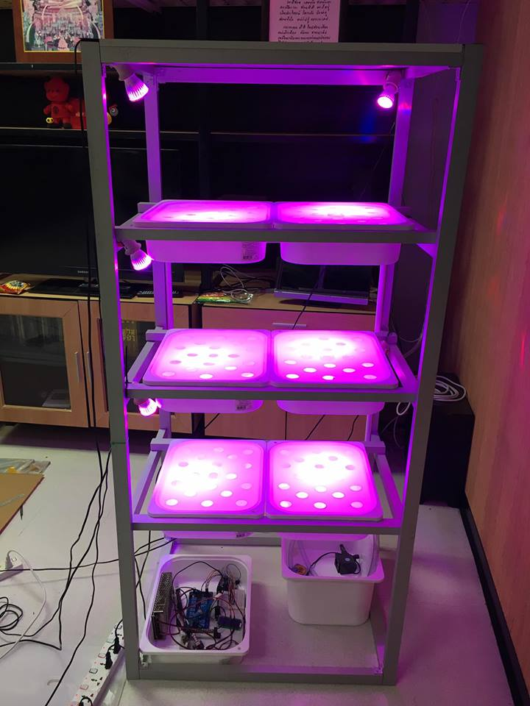

**ภาพที่ 4-7** แสดงภาพโครงสร้างตู้ปปลูกผักและการติดตั้งอุปกรณ์

จากภาพที่ 4-7 เป็นการแสดงให้เห็นโครงสร้างของตู้ปลูกผัก การวางถาดปลูกผัก การติดตั้งหลอดไฟ LED Grow Light ซึ่งการทำงานของหลอดไฟ LED Grow Light นั้น แสงจากหลอดสามารถกระจายไปทั่วพื้นที่ปลูกแต่ละชั้น

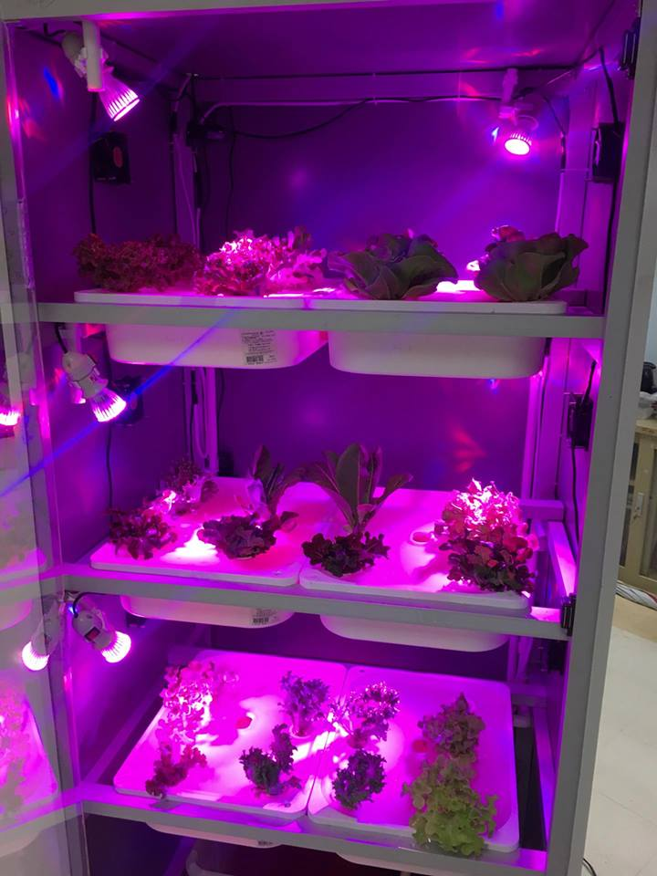

**ภาพที่ 4-8** แสดงตู้ปลูกผักที่ทำการปิดด้านข้างเสร็จสมบูรณ์

ผลการทำงานของระบบ เมื่อมีการเริ่มการทำงานแล้วไมโครคอนโทรลเลอร์จะทำการสั่งการทำงานไปที่อุปกรณ์ต่าง ๆ รวมถึงเซนเซอร์ที่ใช้ สามารถตรวจสอบระบบได้โดยสังเกตจากการทำงานของหลอดไฟ LED Grow Light หรืออุปกรณ์ไฟฟ้าต่าง ๆ ของระบบ โดยได้มีการกำหนดเวลาการทำงานของอุปกรณ์นั้นผ่าน Relay ซึ่ง Relay อยู่ในการควคุมของไมโครคอนโทรลเลอร์ การทำงานของอุปกรณ์ต่างๆจะเป็นการทำงานอัตโนมัติ เช่น การทำงานของหลอดไฟ LED Grow Light ซึ่งจะมีการกำหนดเวลาการทำงาน และหยุดการทำงานเช่นเดียวกับการทำงานของพัดลมระบายอากาศ, และปั๊มน้ำ ซึ่งจะทำงานตามเงื่อนไขที่ได้กำหนดไว้ ส่วนค่า Sensor ต่าง ๆ จะทำการตรวจวัดค่าแล้วจะนำข้อมูลที่ได้อัพขึ้นไปไว้ที่ Google Sheets

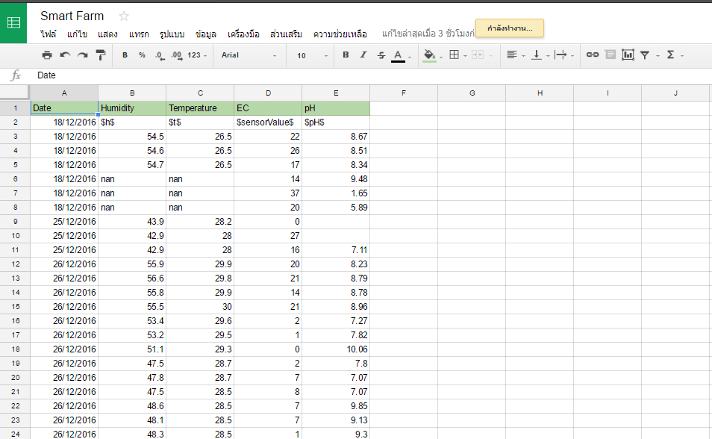

**ภาพที่ 4-9** แสดงภาพการเก็บข้อมูลที่ Google Sheets

จากภาพที่ 4-9 แสดงภาพการเก็บข้อมูลที่ Google Sheets ซึ่ง Node MCU ESP8266 ได้ทำการส่งข้อมูลต่าง ๆ ไปที่ www.pushingbox.com จากนั้น pushingbox จะทำการส่งข้อมูลต่อมาที่ Google Sheets ที่ได้ทำการสร้างไว้

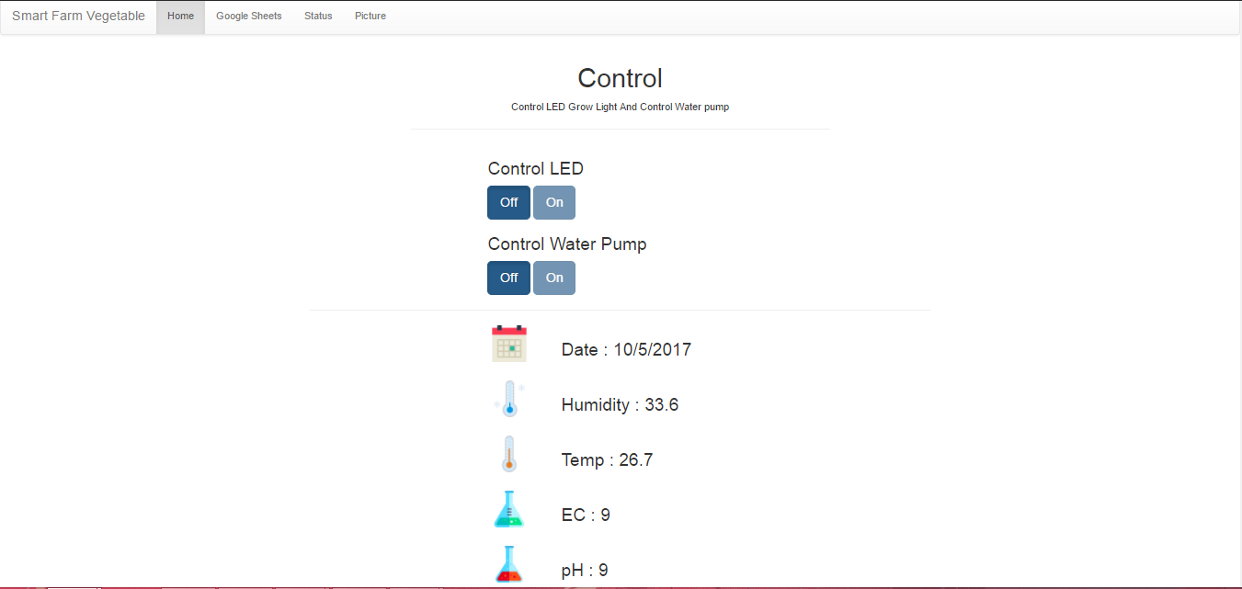

**ภาพที่ 4-10** แสดงภาพหน้าเว็บที่ใช้ในการควบคุมปั๊มน้ำและหลอดไฟ LED Grow Light และแสดงข้อมูลล่าสุดของ Google Sheets

จากภาพที่ 4-10 แสดงภาพหน้าเว็บที่ใช้ในการควบคุมปั๊มน้ำ, หลอดไฟ LED Grow Light และแสดงข้อมูลล่าสุดของ Google Sheets ซึ่งการควบคุมปั๊มน้ำและหลอดไฟ LED Grow Light จะทำการส่งค่าจากหน้าเว็บไปที่บอร์ด Raspberry Pi 3 จากนั้นบอร์ด Raspberry Pi 3 จะทำการสั่งเปิดปิดหลอดไฟ LED Grow Light และทำการเปิดปิดปั๊มน้ำ ส่วนการนำข้อมูลจาก Google Sheets มาแสดงบนหน้าเว็บ จะใช้ API ของ Sheetsu ทำการดึงข้อมูลจาก Google Sheets แล้วนำมาแสดงบนหน้าเว็บ

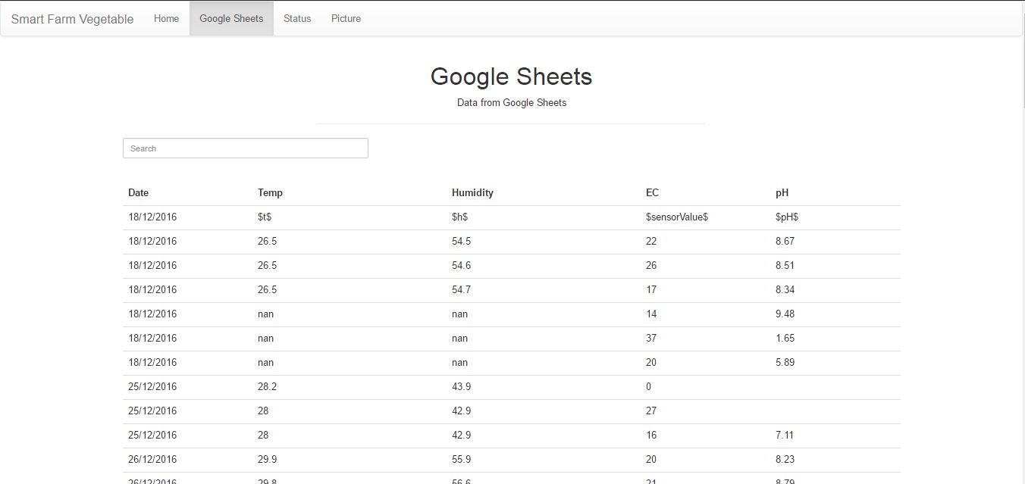

**ภาพที่ 4-11** แสดงภาพหน้าเว็บที่ใช้ในการแสดงค่าข้อมูลค่าสภาพแวดล้อมต่าง ๆ ภายในตู้ เช่นค่า pH, EC, อุณหภูมิ และความชื้น

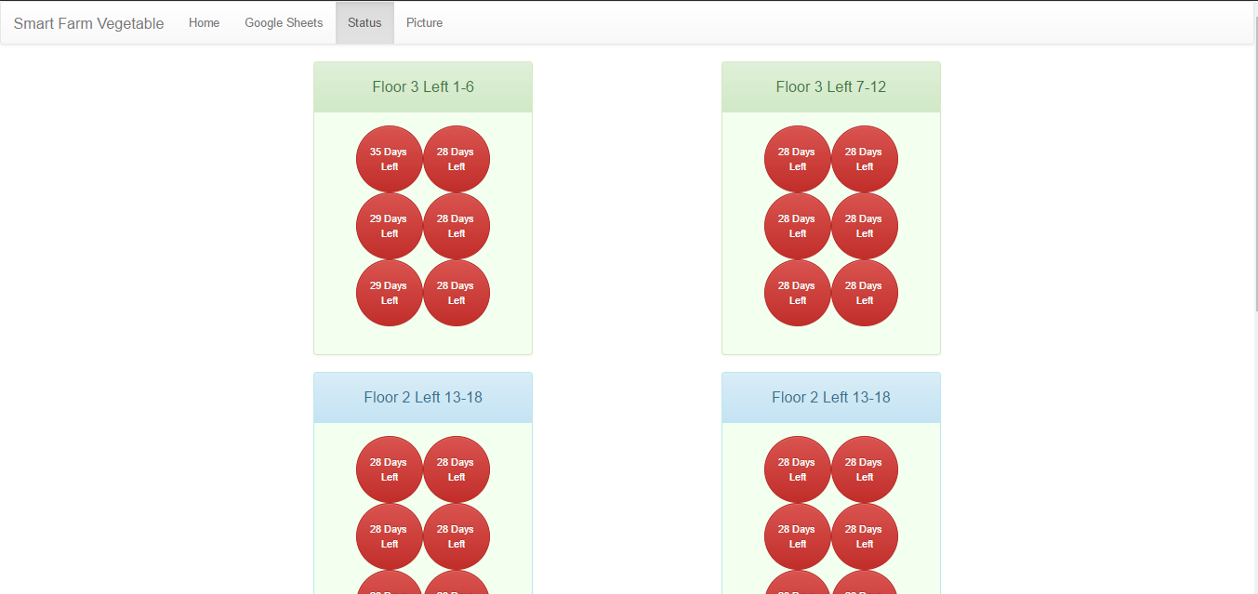

**ภาพที่ 4-12** แสดงภาพหน้าเว็บที่ใช้ในการดูว่าผักต้นไหนที่สามารถรับประทานได้แล้ว

จากภาพที่ 4-12 แสดงภาพหน้าเว็บที่ใช้ในการดูว่าผักต้นไหนที่สามารถรับประทานได้แล้ว โดยเมื่อนำผักที่อนุบาลลงปลูกในกล่องใดก็ตาม ให้กดที่ปุ่มที่ตรงตามชั้น, กล่องและรูที่นำผักลงปลูก เมื่อมีการกดปุ่มแล้ว ปุ่มนั้น ๆ จะทำการนับถอยหลัง 35 วัน หลังจากกด ถ้าภายในปุ่มแสดงเป็นเลข 0 และปุ่มเปลี่ยนสีเป็นสีเขียว แสดงว่าผักที่อยู่ในชั้น, กล่องหรือรูนั้น ๆ สามารถรับประทานได้แล้ว ในหน้าเว็บนี้จะแสดง 6 บล็อก บล็อกละ 6 ปุ่ม ซึ่งจะแบ่งตามชั้นของตู้ปลูกผัก บล็อกบนสุดจะเป็นชั้นสามของตู้ปลูกผัก มีบล็อกซ้ายและบล็อกขวาเปรียบเสมือนกล่องด้านซ้ายและกล่องด้านขวาภายในตู้ปลูกผัก

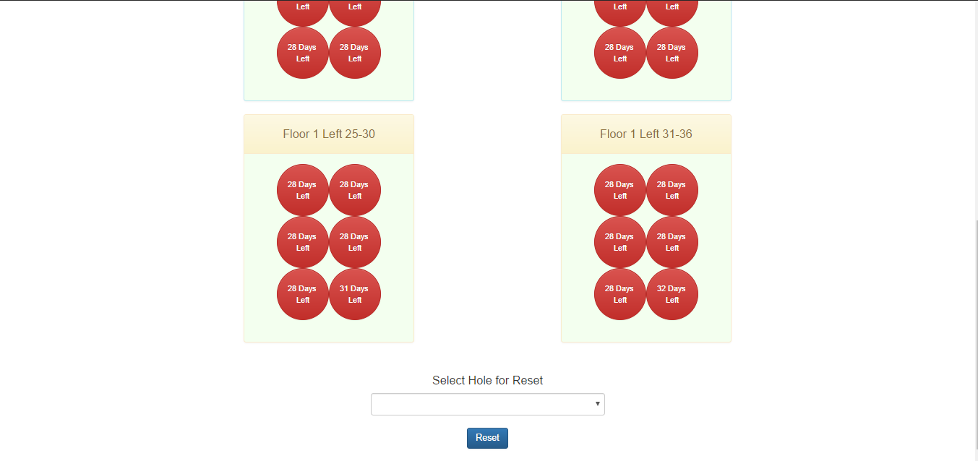

**ภาพที่ 4-13** แสดงภาพส่วนของการรีเซตวันที่นับถอยหลังของปุ่มรูปลูกผัก

ภาพที่ 4-13 แสดงภาพส่วนของการรีเซตวันที่นับถอยหลังของปุ่มรูปลูกผัก โดยจะทำการเลือกรูปลูกได้จาก Drop Down List หลังจากนั้น สามารถกดปุ่ม Reset เพื่อทำการ Reset วันที่นับถอยหลังที่ปุ่มที่ได้ทำการเลือกไว้ได้

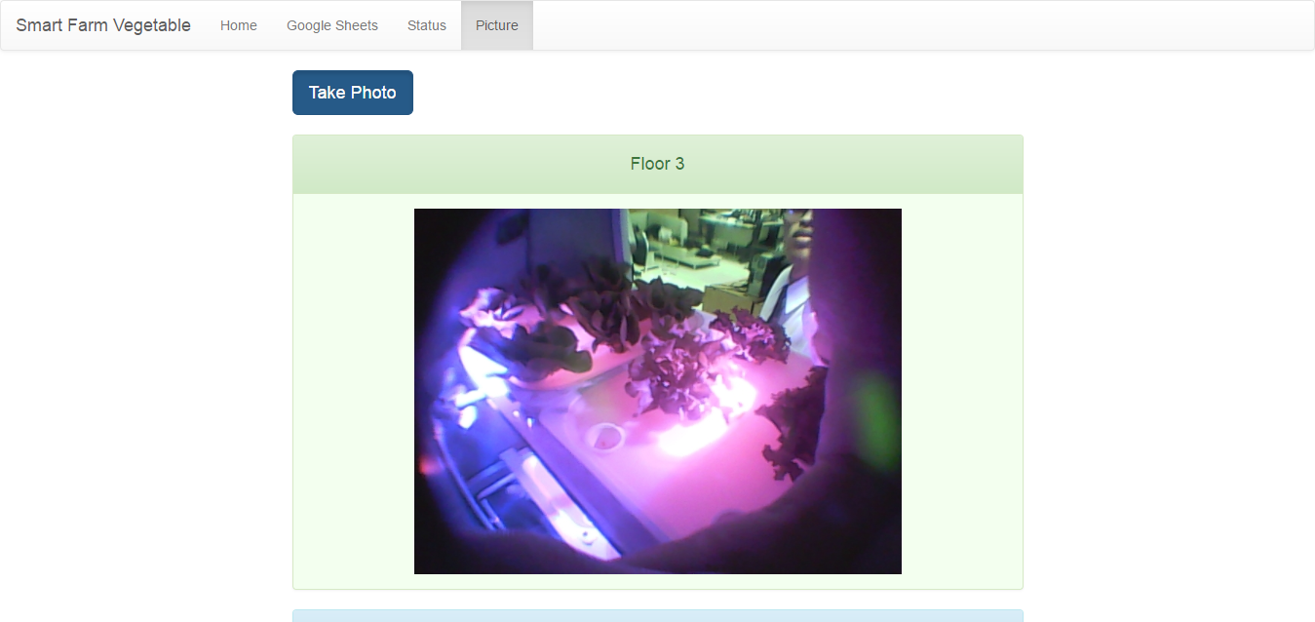

**ภาพที่ 4-14** แสดงภาพส่วนของหน้าเว็บที่ใช้ในการถ่ายภาพ และแสดงภาพที่ถ่าย

ภาพที่ 4-14 แสดงภาพส่วนของหน้าเว็บที่ใช้ในการถ่ายภาพ และแสดงภาพที่ถ่าย โดยเมื่อทำการกดที่ปุ่ม Take Photo บอร์ด Raspberry Pi 3 จะทำการสั่งให้กล้องเว็บแคมทั้ง 3 ตัวของชั้นปลูกผักแต่ละชั้นทำการถ่ายภาพแล้วเก็บไว้เพื่อนำมาแสดงผลบนหน้าเว็บ

**4.2 ตารางการคิด ROI**

วิธีการคิดค่า ROI

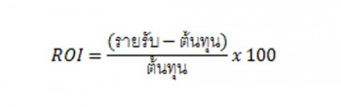

**ภาพที่ 4-15** แสดงภาพสมการการคำนวณหาค่า ROI

ค่า Payback period = ค่าใช้จ่ายในการลงทุนเริ่มแรก/(รายรับ/12)

ค่า Benefits Cost Ratio = รายรับ - ค่าใช้จ่ายในการลงทุนเริ่มแรก

|  |  |
| --- | --- |
| ต้นทุน | |
| โครงสร้างตู้ | 5,000 |
| กล่องพลาสติกและภาชนะสำหรับปลูก | 1200 |
| อุปกรณ์ทำท่อน้ำและปั๊มน้ำ | 400 |
| อุปกรณ์บอร์ด,เซนเซอร์ และหลอดไฟ LED | 4,000 |
| กล้องถ่ายภาพ | 2,100 |
| ค่าใช้จ่ายอื่น ๆ | 500 |
| รวมต้นทุนทั้งหมด (Total Cost) | 13,200 |
| Outcome : ประโยชน์ที่ได้รับ (Benefits) | |
| ผลผลิตต่อปี (ผักสลัดต้นละ 40 บาท) | 14,400 |
| ลดต้นทุนแรงงาน | 3,000 |
| รวมประโยชน์ที่ได้รับ | 17,400 |
| ผลสรุป | |
| ROI | 31% |
| Payback period | 9 Months |
| Benefits Cost Ratio | 1.32 |

**ตารางที่ 4-1** แสดงตารางการคิดค่า ROI